Media Contact:
James Lovett
07885599932
james@front9group.com

FOR IMMEDIATE RELEASE

HB SOFT ET HB SOFT PREMIER : DU NOUVEAU CHEZ LES PUTTERS CLEVELAND GOLF

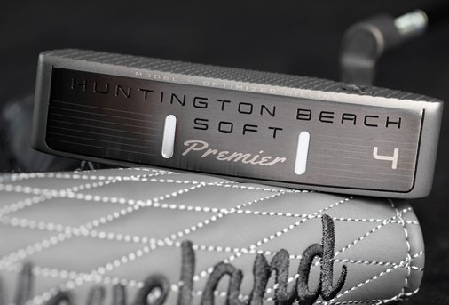
Saint-Jean-de-Luz – Cleveland Golf® est heureux de vous présenter les nouveaux putters Huntington Beach SOFT Premier, qui s'ajoutent
à une série de nouveaux modèles HB SOFT. Découvrez une nouvelle expérience de putting premium et la confiance nécessaire pour réaliser plus de putts avec le nouveau HB SOFT Premier, officiellement lancé en magasin le 20 mars 2021.

« Le Huntington Beach SOFT Premier s'appuie sur
le succès de notre gamme actuelle de putters », a déclaré Joe Miller, expert produit chez Cleveland Golf Europe. « Avec de nouvelles formes de tête, des designs épurés et un système d'ajustement pour chaque type de coup, nous disposons ici d'un putter qui aidera tout golfeur à améliorer ses performances sur les greens ».

Le HB SOFT Premier est basé sur la technologie SOFT (Speed Optimized Face Technology), une exclusivité de Cleveland Golf. SOFT répond à la question cruciale du contrôle de la distance. SOFT normalise la vitesse des putts sur toute la face du putter.

Le centre de la face présente des stries plus condensées, tandis que la fréquence des stries diminue du centre vers l'extérieur. Contrairement aux technologies similaires utilisées ailleurs, SOFT franchit une nouvelle étape en proposant des stries spécifiques pour chaque modèle, ce qui nous permet d'offrir un contrôle de distance optimisé, quelle que soit la forme du putter.

Le HB SOFT Premier se distingue par sa nouvelle finition grise satinée qui lui confère un aspect élégant, de qualité supérieure, et limite l'éblouissement.

La collection SOFT Premier de Huntington Beach dispose de deux grips spécifiques afin d’obtenir des performances de putter optimales pour chaque type de stroke (balancier). Pour les strokes en arc léger ou fort, le grip du Lamkin SINKFIT Skinny Pistol, combinée à un poids réparti dans la pointe du putter, aidera à faciliter la rotation de la tête du club. Par ailleurs, le Lamkin SINKFIT Pistol, plus grand, avec prise en main et design équilibré au niveau de la face, est idéal pour les types de stroke droits.

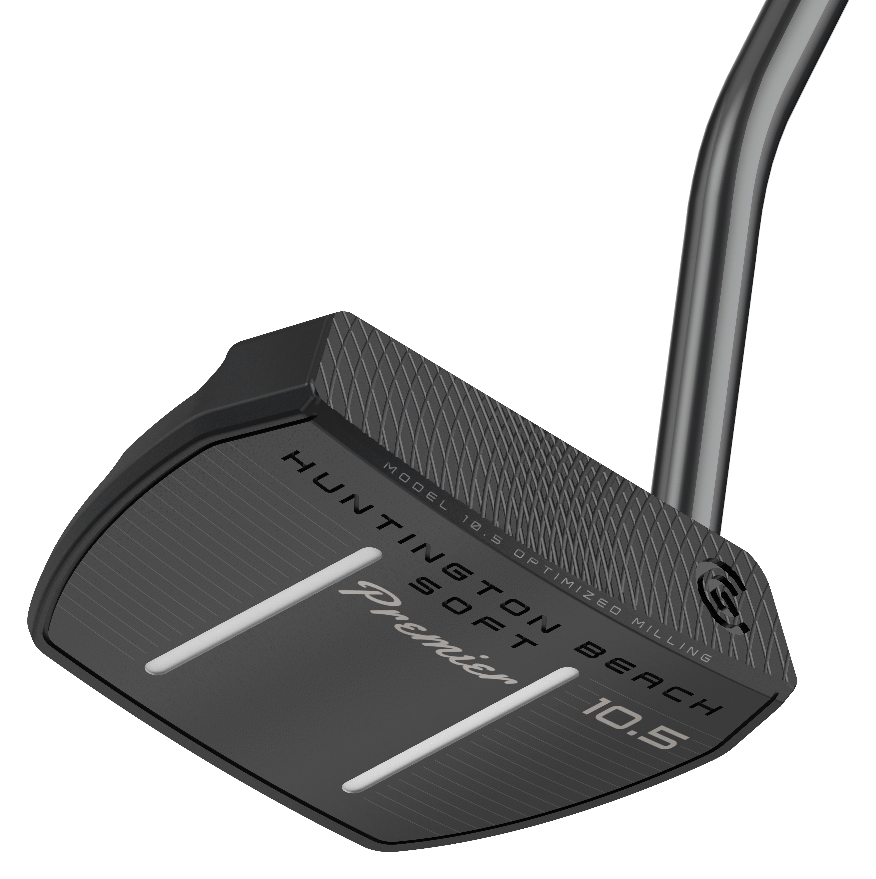

Innovations principales du Huntington Beach SOFT Premier :

- Une finition satinée grise : sa finition PVD satinée grise et élégante offre une apparence de qualité supérieure et suscite un sentiment de confiance.
- Technologie Speed Optimized Face : garantissant un contrôle de la vitesse et des performances de distance homogènes, la technologie brevetée Speed Optimized Face de Cleveland rationalise la vitesse de la balle sur toute la face du putter, même sur les putts excentrés.
- Un système d'ajustement : avec deux options de grips différents, le nouveau Huntington Beach SOFT Premier offre un ajustement précis en fonction de votre type de stroke et préférence de modèle.
- Une face usinée avec précision : son motif de strie unique en diamant CNC augmente le frottement pour une sensation plus douce à l'impact.

En outre, Cleveland Golf introduit huit nouvelles formes qui ont fait leurs preuves
lors de tournois dans la collection SOFT de Huntington Beach. Ces nouvelles versions offrent un système de « fitting » similaire.

Pour les strokes en arc léger ou fort, le grip du Huntington Beach SOFT Pistol est standard, tandis que les strokes droits bénéficient du grip Huntington Beach SOFT Oversized.

Les putters Huntington Beach SOFT Premier sont disponibles pour 149 €/159 CHF/1599 SEK/139 £, tandis que les nouveaux modèles de putters Huntington Beach SOFT sont disponibles pour 129 €/ 139 CHF/1399 SEK/ 119 £

Pour les images haute résolution, les manuels de produits et autres ressources CLIQUEZ ICI.

Pour des informations plus détaillées sur les nouveaux putters SOFT Premier de Huntington Beach, veuillez consulter le site http://www.clevelandgolf.eu

ABOUT Cleveland® Golf:
Based in Saint-Jean-de-Luz, France, Cleveland® Golf Europe is part of the Sumitomo Rubber Industries, Ltd. family and enjoys a strong presence on competitive tours worldwide. Their professional staff players include, Shane Lowry Graeme McDowell, Keegan Bradley, Hideki Matsuyama, Inbee Park, as well as many others. Cleveland® Golf, founded in 1979, is a leading equipment manufacturer specializing in short game technologies and solutions that benefit all golfers. Cleveland® Golf remains steadfastly committed to providing “Tour proven, premium golf equipment to passionate golfers seeking to improve their performance while enhancing their experience playing the game of golf.” For more information visit us online at www.clevelandgolf.eu.
For more information on all products in the Cleveland Golf 2020 range, visit
www.clevelandgolf.eu

